гп032061 Стойка "турник+брусья" Leco-IT PRO
gp032061“Horizontal bar + parallel bars” Leco-IT PRO

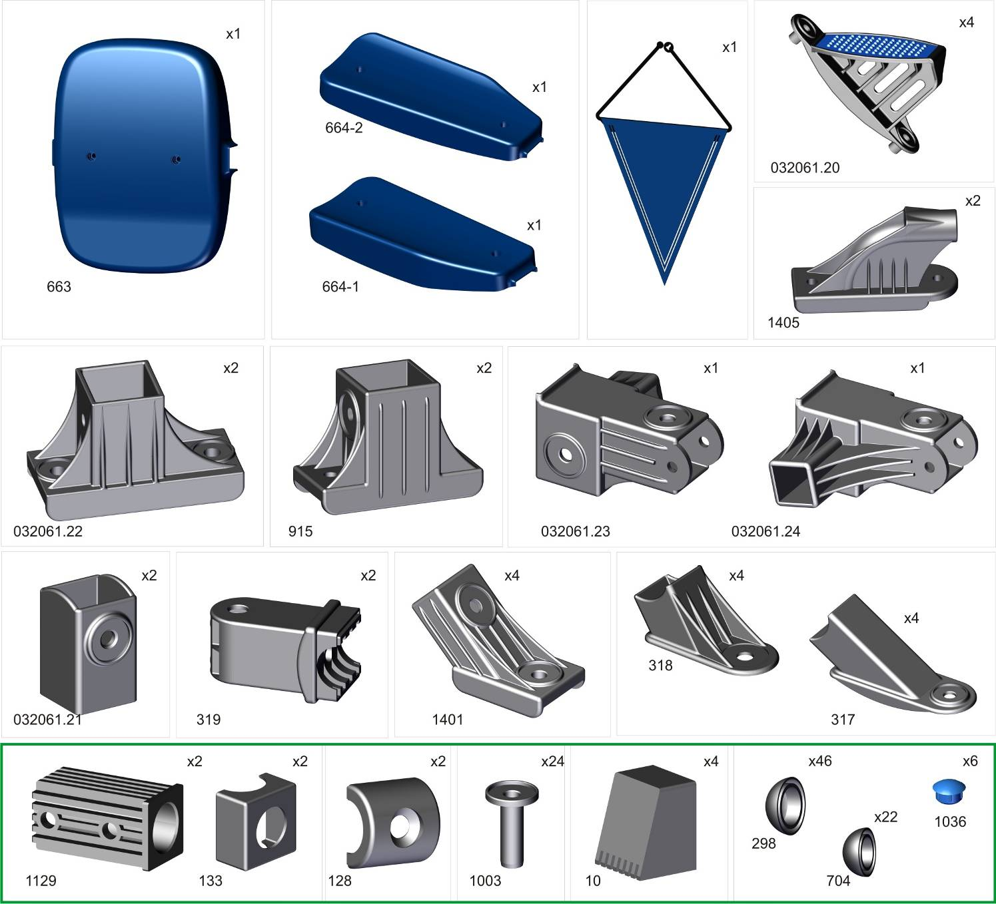
*

*

*

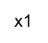
Пакет 1
*

*

*

*перед надеванием на трубу подержите деталь 1 минуту в кипятке
Place plastic bracket in boiling water for 1 minute for easy fitting. Take extreme care to avoid scalding

Фабрика Леко осуществляет очень строгий контроль комплектации, отсутствие детали крайне маловероятно.
Однако, в случае пересорта или отсутствия пластиковой детали или метизов (болтов, винтов, гаек и шайб), сфотографируйте выкладку пластиковых деталей и метизов и вышлите фото на адрес службы техподдержки Леко stpleco@gmail.com. Также сфотографируйте и вышлите фото штампа с последней страницы инструкции по сборке, где указан номер комплектовщика и другие необходимые данные.

Перед началом сборки надо вырезать таблички с номерами, изображениями в масштабе 1:1 и количествами болтов, винтов, гаек и шайб и сделать их сортировку, это резко облегчит сборку.
Before the assembly cut out the pieces with the numbers showing the image at 1:1 and the quantities of the bolts, screws and washers. Sort them out. It will make the assembly significantly easier.
Пакет 2
Пакет 3

.

Пакет 4
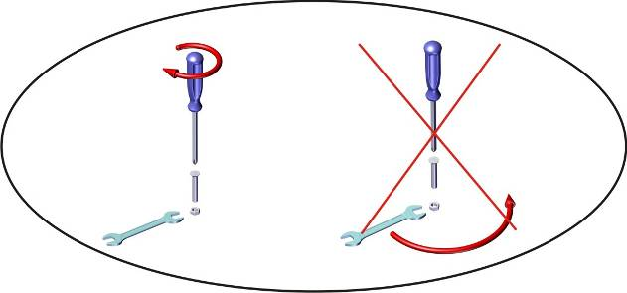

Сначала надо провести полную сборку без затяжки гаек, их нужно только закрутить от руки. Если сразу закручивать с усилием, то могут возникнуть сложности в сборке из-за неправильного взаимного расположения деталей в пределах люфтов. После сборки "от руки" надо проследить, что тренажер стоит без перекосов, и после этого затянуть все соединения болт-гайка ключом, а винт-гайка отверткой. При этом, чтобы не запутаться что уже протянуто, на головки болтов и на гайки, которые уже затянуты, надо одеть колпачки. Там, где колпачки мешают движению элементов тренажера, их ставить не надо.

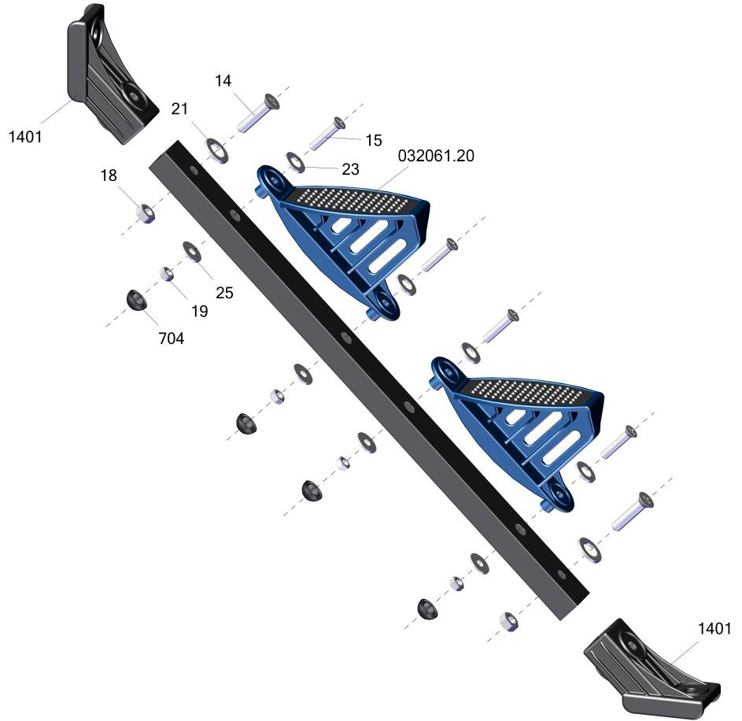
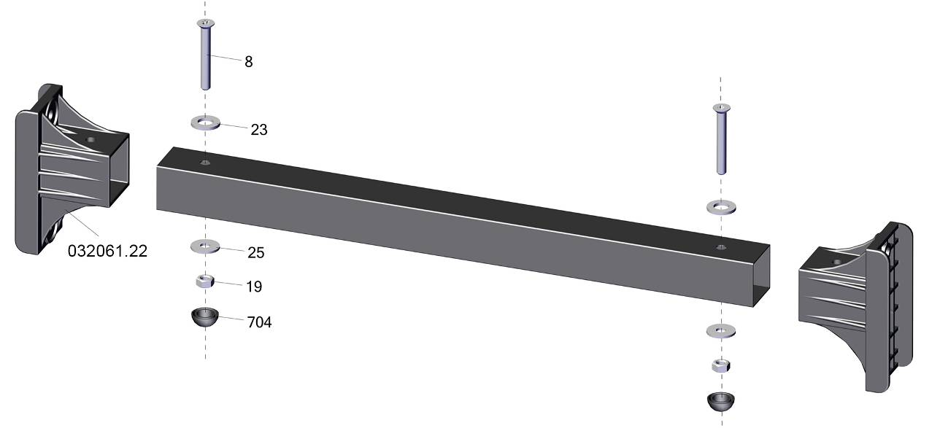
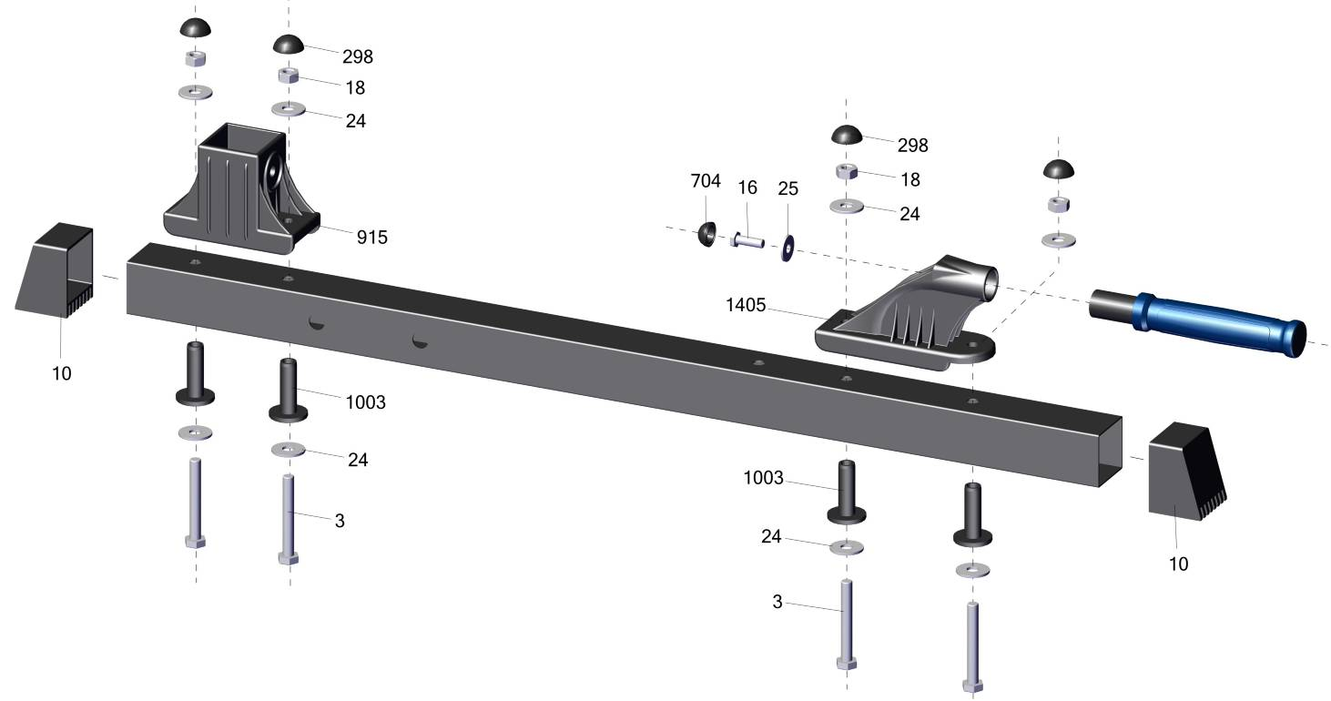
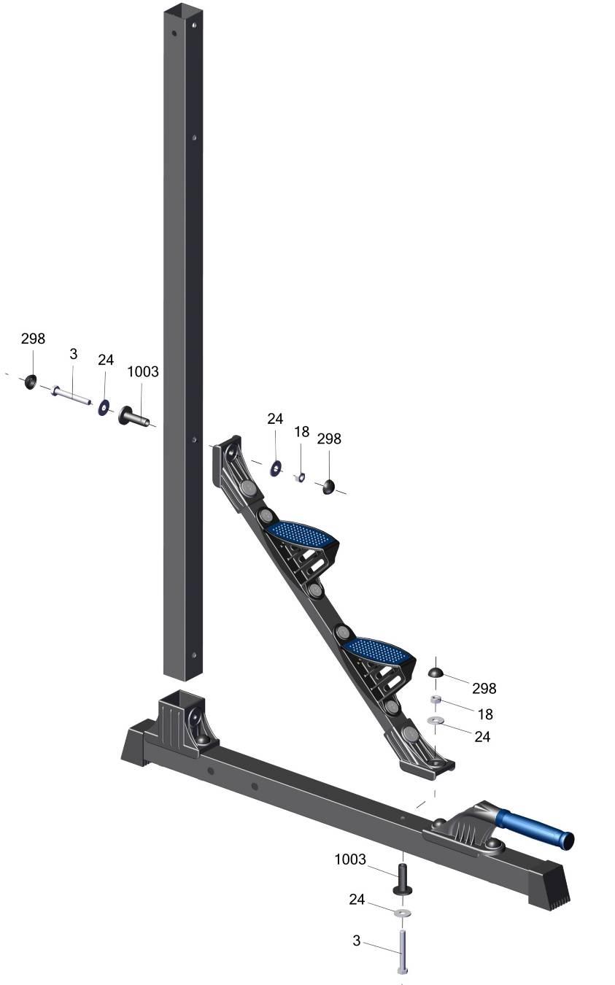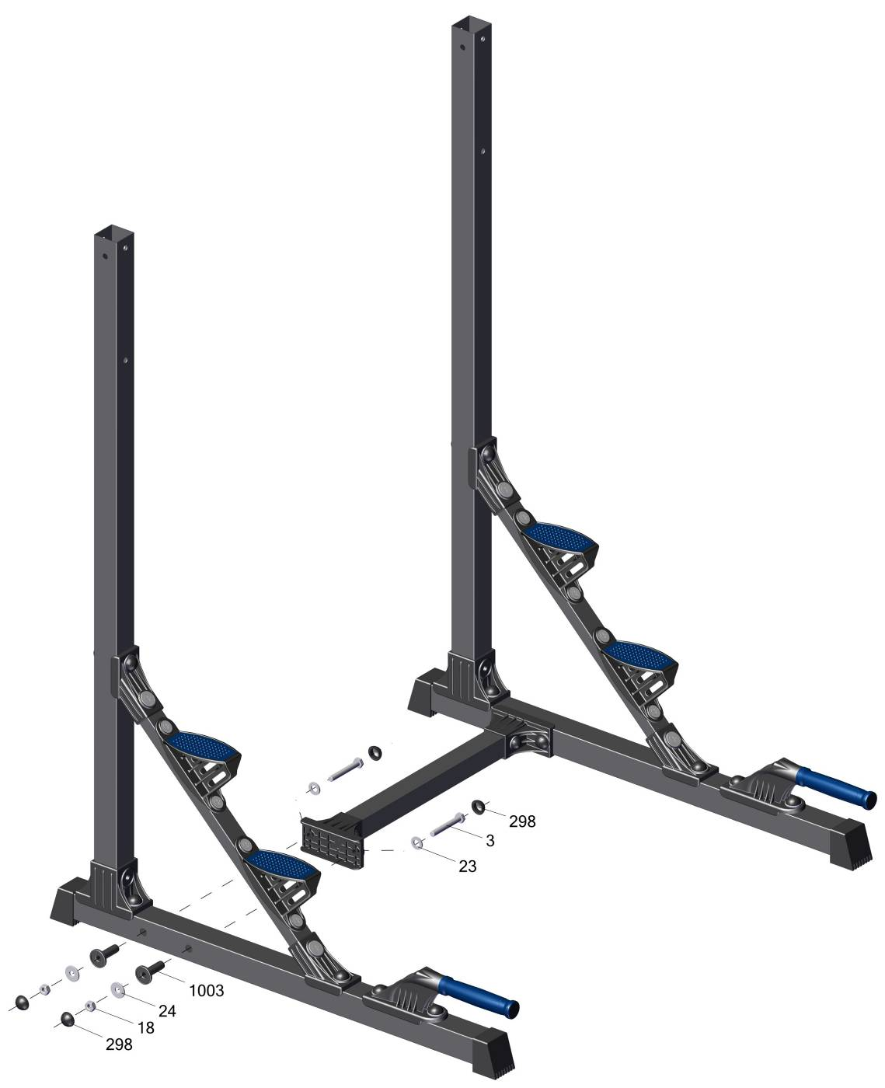

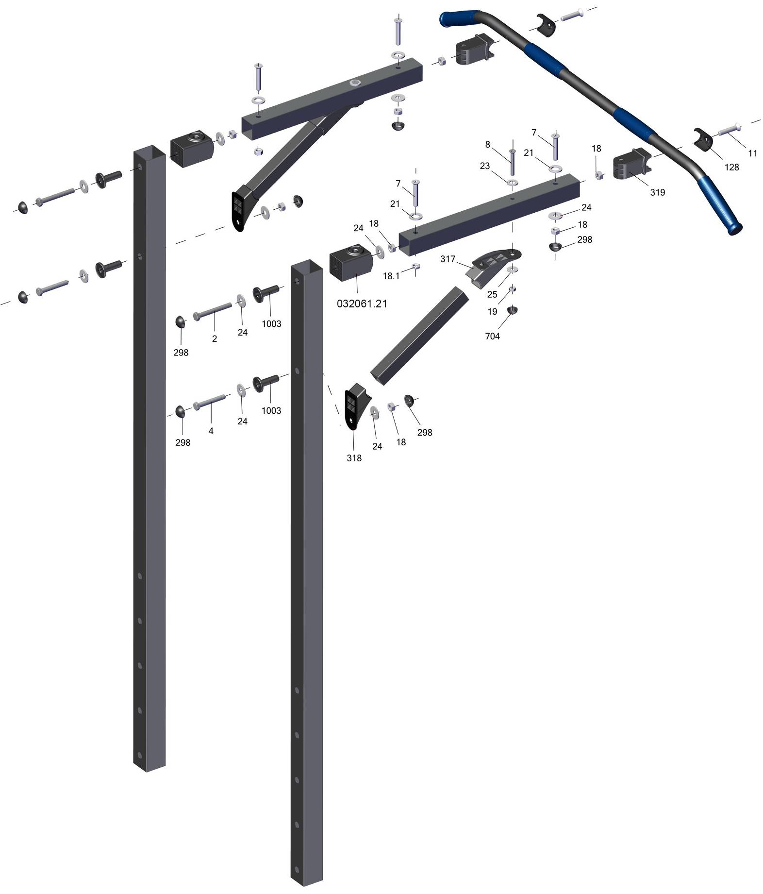

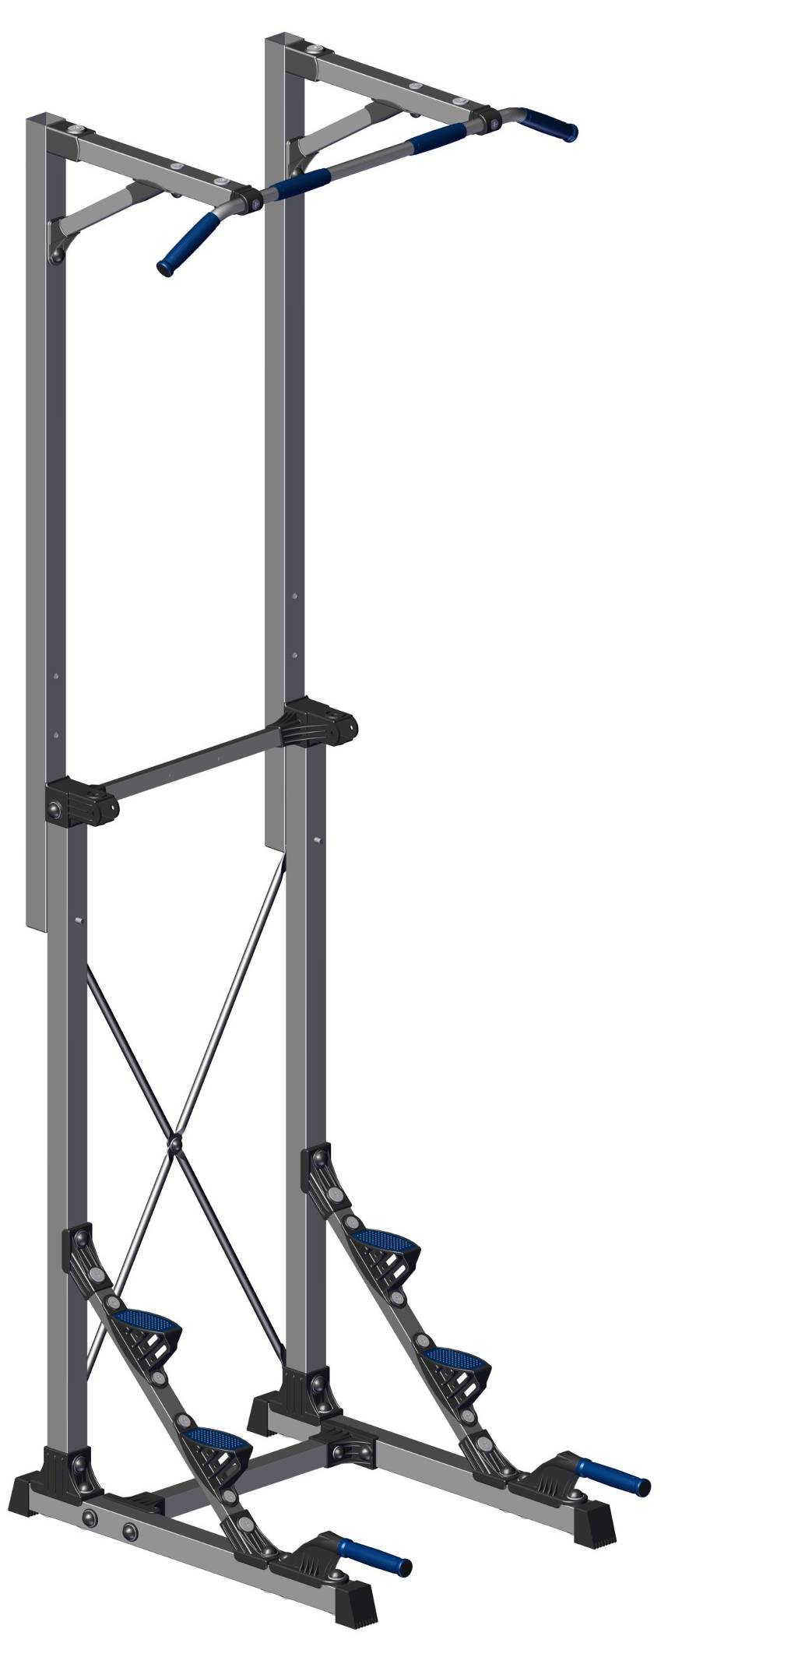
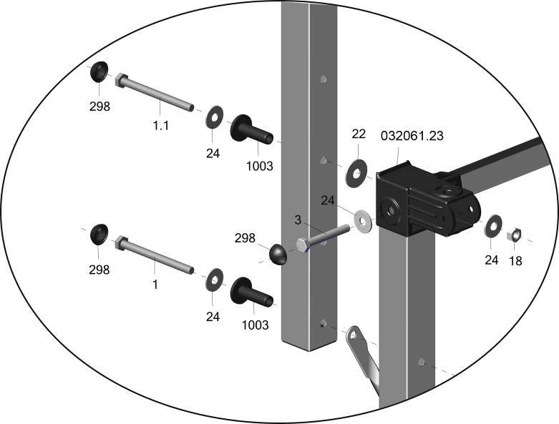
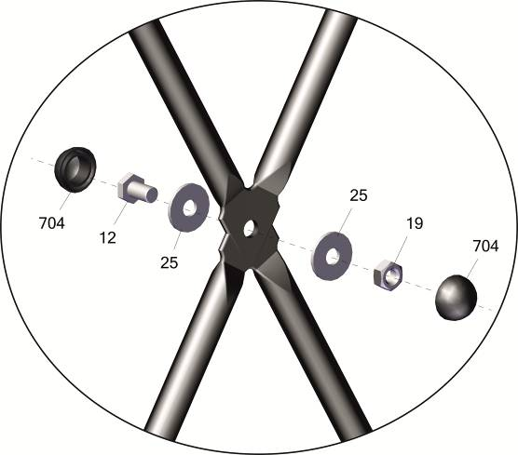
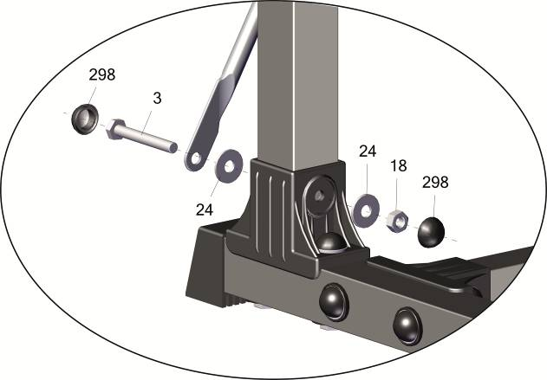
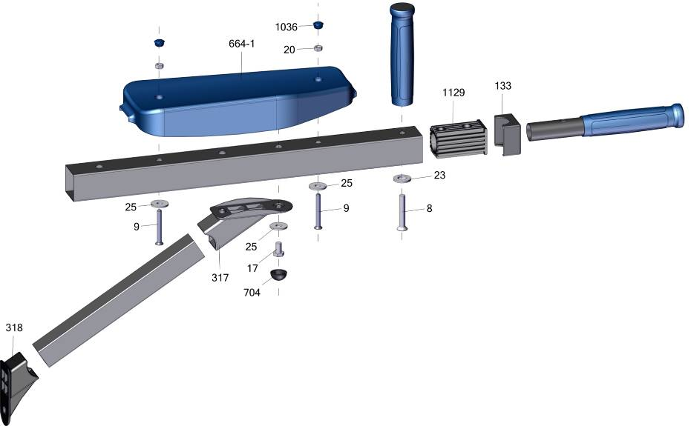
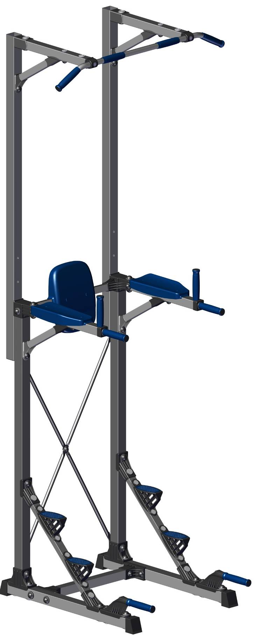
Заводской номер партии________________
Serial number of the Party
ФИО упаковщика______________________
Name of the packer
Дата упаковки_________________________
Packaging date
ФИО контролера ОТК__________________
Name of the controller from TCD
input.doc07.02.18)03.10.18
Адрес:
Фабрика спортивных изделий ЛЕКО,
Россия, 141830, Московская область, Дмитровский район, с.Синьково

Address: Post code: 141830
Sporting Goods Factory, Sinkovo, Dmitrov Disctrict, Moscow region, Russia.

